Intitulé de l’item (ou des items) évalué(s)
Compétences  Domaines du  programme | Rechercher, extraire et organiser l’information utile | Réaliser, manipuler, mesurer, calculer, appliquer des consignes | Raisonner, argumenter, pratiquer une démarche expérimentale ou technologique, démontrer | Présenter la démarche suivie, les résultats obtenus, communiquer à l’aide d’un langage adapté
Organisation et gestion de données
Nombres et calculs
Géométrie
Grandeurs et mesures

Énoncé de la situation d’évaluation
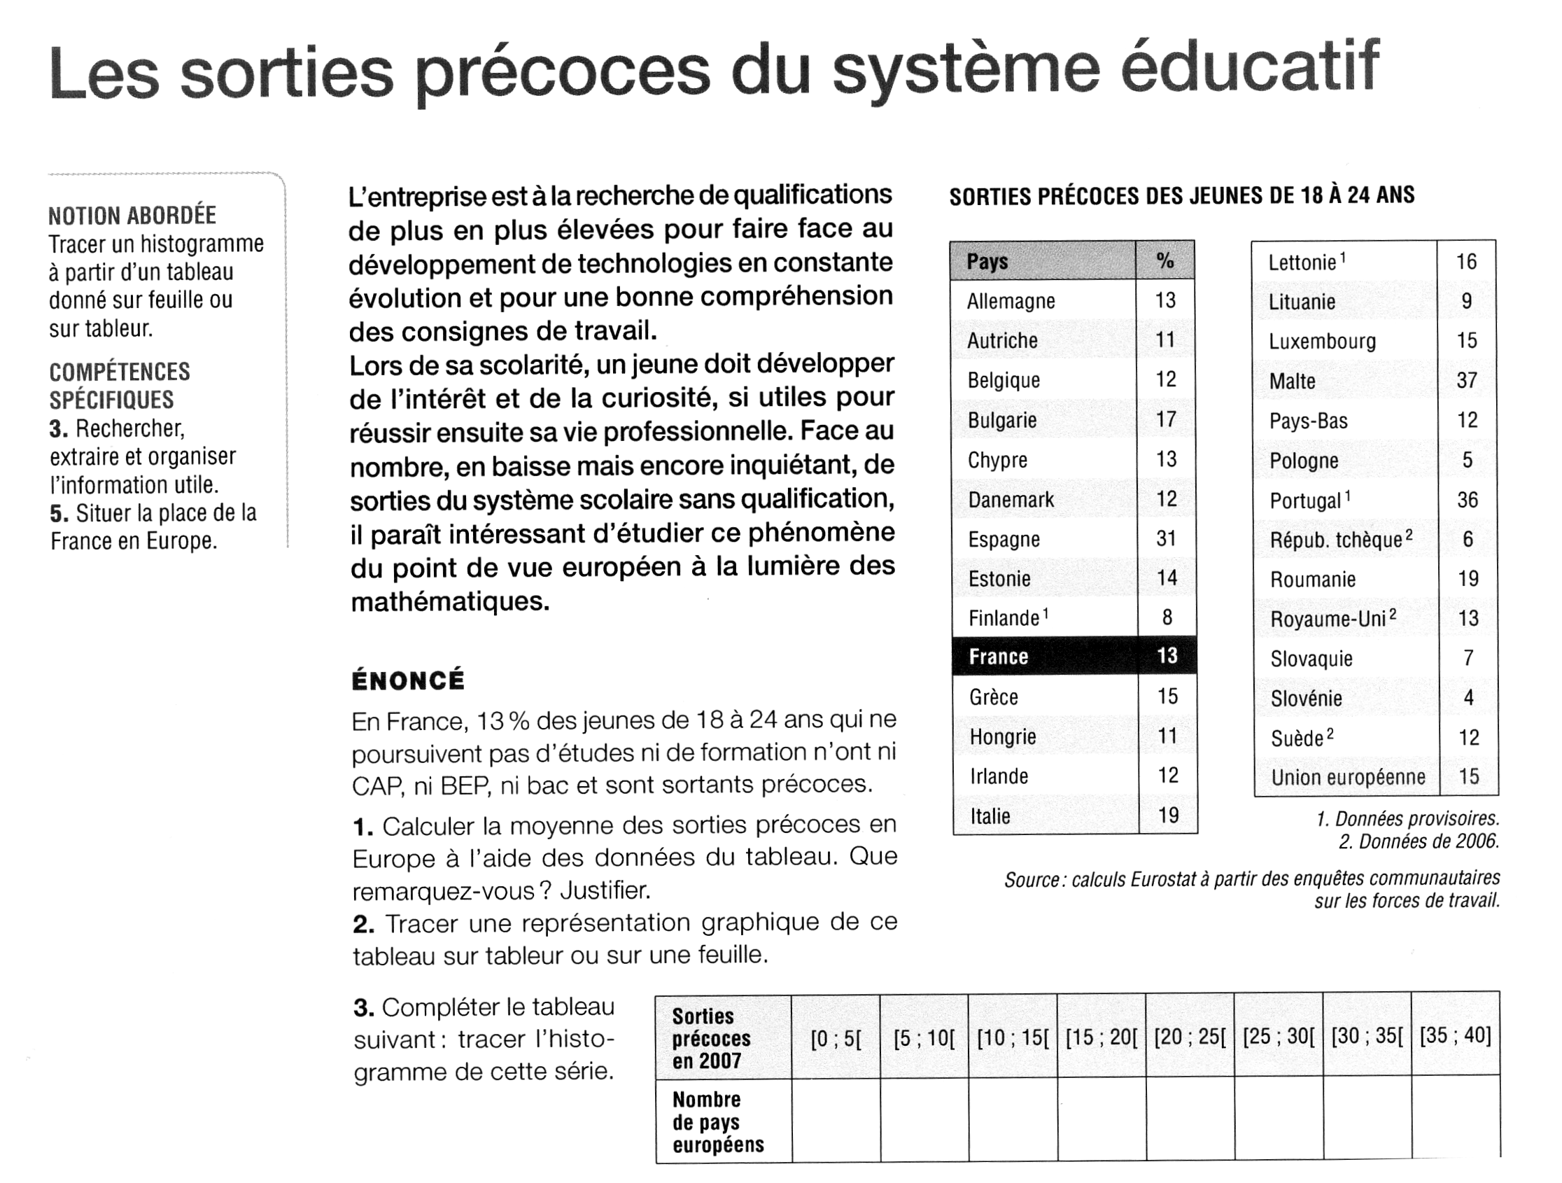
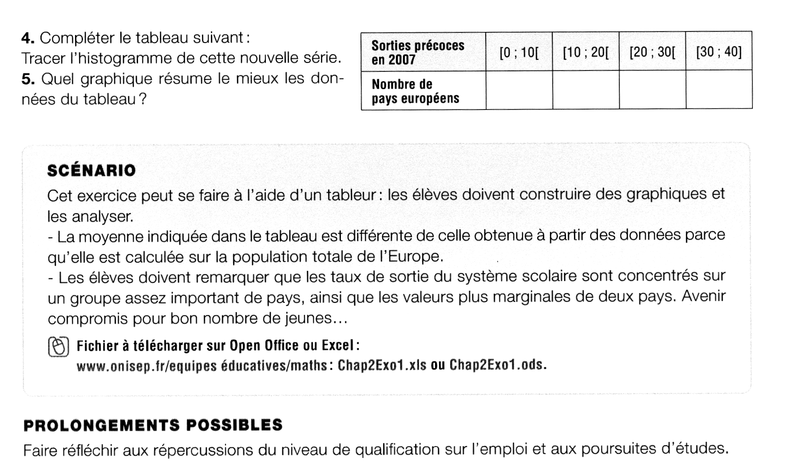
Critères de réussite (le minimum attendu de l’élève pour une validation positive)
Remplissage correct des tableaux et tracé correct des histogrammes
Commentaires des auteurs
Commentaires du groupe de relecture
  - Les savoirs et savoir-faire mis en jeu et le degré de difficulté relèvent bien du palier 3 du socle
  - Pas de réelle évaluation d’une compétence : l’élève est trop guidé. On aurait pu davantage ouvrir le problème en ne décidant pas d’emblée des classes de regroupement. On aurait pu ensuite s’appuyer sur les divers exemples faits par les élèves pour étayer la discussion
  - Savoir-faire contextualisés
  - Les critères de réussite ne s’appliquent qu’à des techniques

